Приложение 1 к постановлению
Администрациигорода Минусинска
от 31.08.2017 № АГ- 1716-п

СХЕМА МАРШРУТА
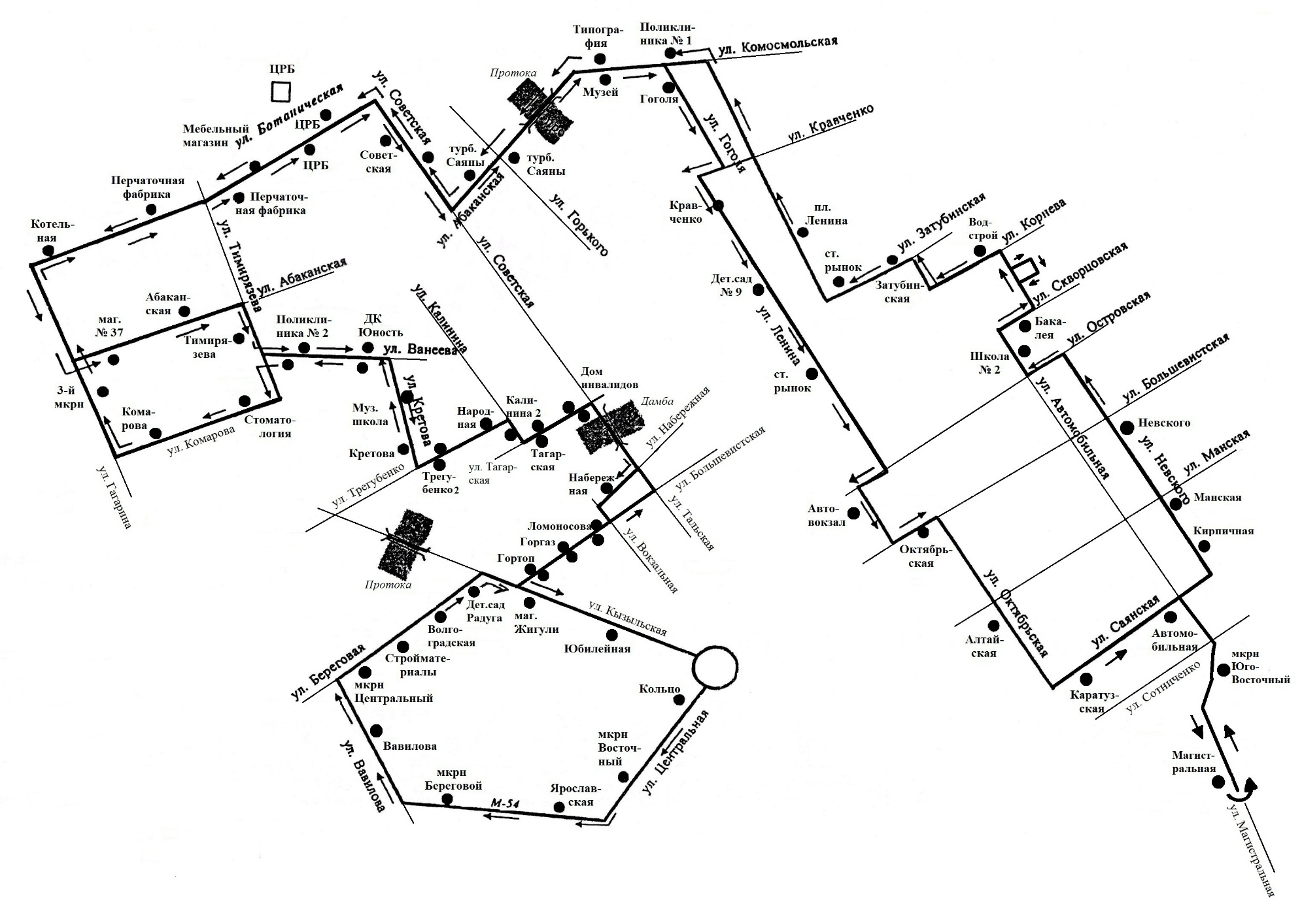
№ 17«Микрорайон Центральный – 37 магазин»

Приложение 2к постановлению
Администрациигорода Минусинска
от 31.08.2017 № АГ- 1716-п

СХЕМА МАРШРУТА

№ 17«Микрорайон Центральный – 37 магазин»

